Приложение
к постановлению администрации
Крапивинского муниципального района
от 04.09.2017 г. №773

Схема размещения нестационарных торговых объектов на территории Крапивинского муниципального района

№ п/п | Адресные ориентиры | Площадькв.м. | Тип  объекта | Вид торговли | Специализация торговли | Информация об использовании нестационарного торгового объекта субъектами малого и среднего предпринимательства
1 | 2 | 3 | 4 | 5 | 6 | 7
1 | пгт. Крапивинский, ул. Кооперативная, 1/1 | 36 | торговый павильон  «Молодежный гардероб» | розничная | промышленные товары | субъект малого предпринимательства
2 | пгт. Крапивинский, ул. Юбилейная, напротив здания Универмага | 4 | Киоск  «Союзпечать» | розничная | газеты, журналы | субъект малого предпринимательства
3 | пгт. Крапивинский, ул. Кооперативная, 1/6 | 50 | Павильон, сельскохозяйственный ряд «Дары природы» | розничная | Товары местных товаропроизводителей
4 | пгт. Крапивинский, ул. Квартальная, 50 | 25 | Павильон | розничная | продовольственные товары | субъект малого предпринимательства
5 | с. Бердюгино | 30 | павильон | розничная | продовольственные товары | субъект малого предпринимательства
6 | Санаторий «Борисовский» | 4 | киоск | розничная | продовольственные товары | субъект малого предпринимательства
7 | п. Красные Ключи, ул. Гагарина,10а | 45 | павильон | розничная | продовольственные товары | субъект малого предпринимательства
8 | с. Каменка, ул. Магистральная, 14 | 60 | павильон | розничная | продовольственные товары | субъект малого предпринимательства
9 | д. Шевели, ул. Московская, 4в | 25 | павильон | розничная | продовольственные товары | субъект малого предпринимательства
10 | пгт. Крапивинский, ул. Кооперативная, 1/5 | 56 | павильон | розничная | промышленные товары | субъект малого предпринимательства
11 | пгт. Крапивинский, ул. Советская, 99А | 40 | павильон | розничная | продовольственные | субъект малого предпринимательства

1. пгт. Крапивинский, ул. Кооперативная, 1/1
(торговый павильон «Молодежный гардероб»)
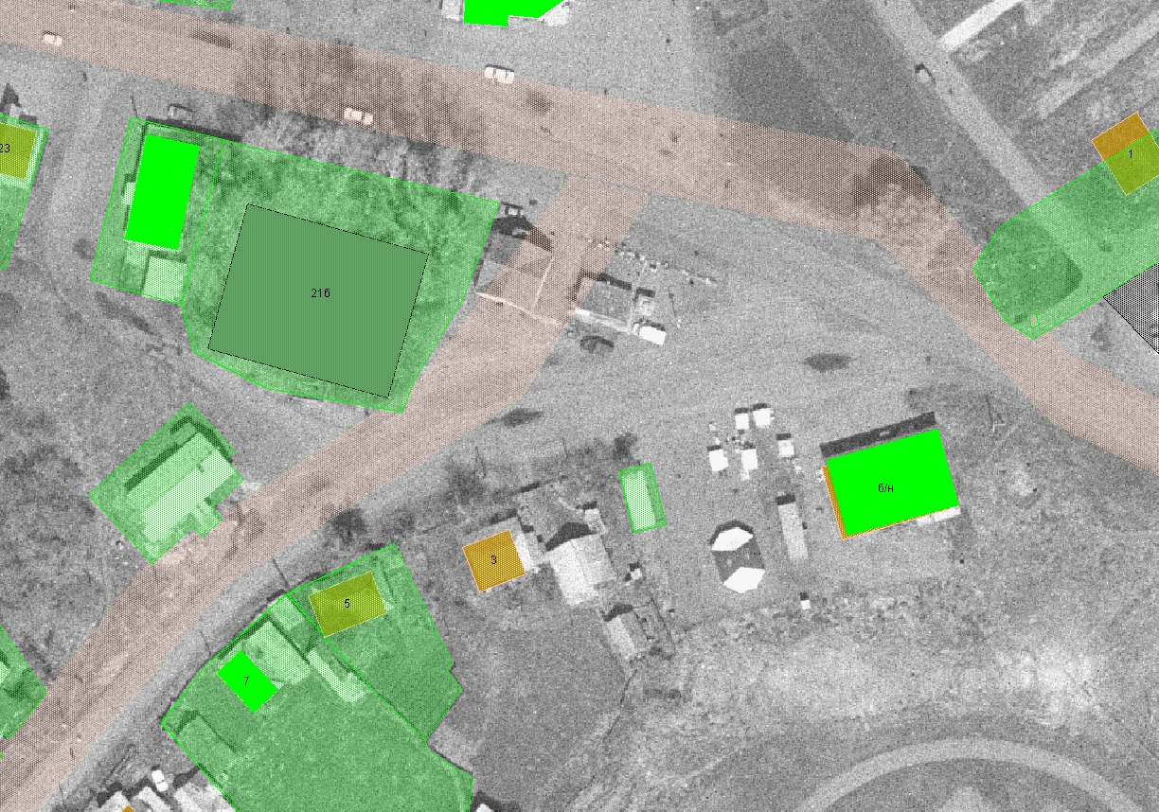

2. пгт. Крапивинский, ул. Юбилейная, напротив здания Универмага
(киоск «Союзпечать»)
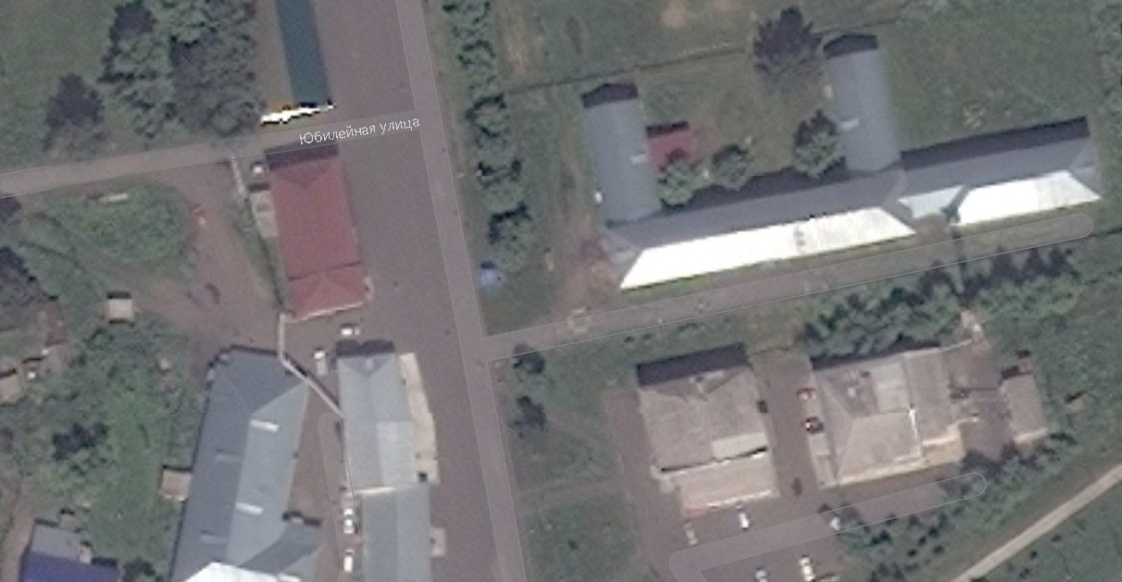

3. пгт. Крапивинский, ул. Кооперативная, 1/6
(павильон, сельскохозяйственный ряд «Дары природы»)

4. пгт. Крапивинский, ул. Квартальная, 50
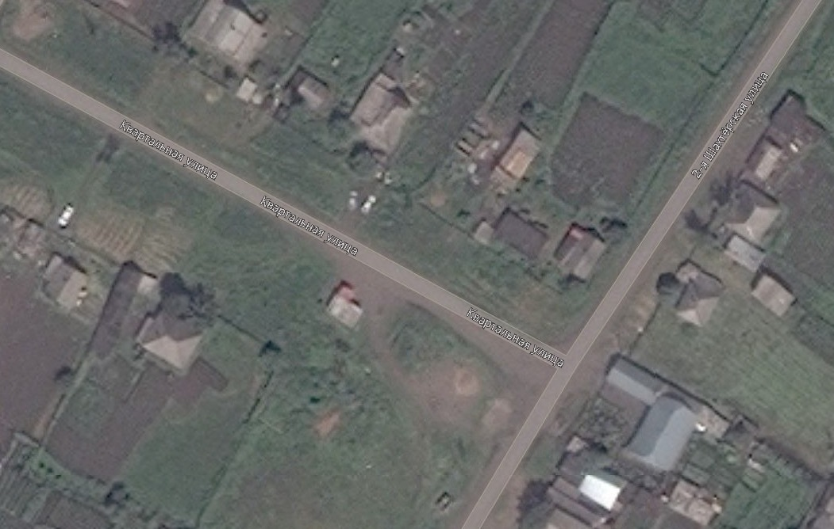

5. с. Бердюгино
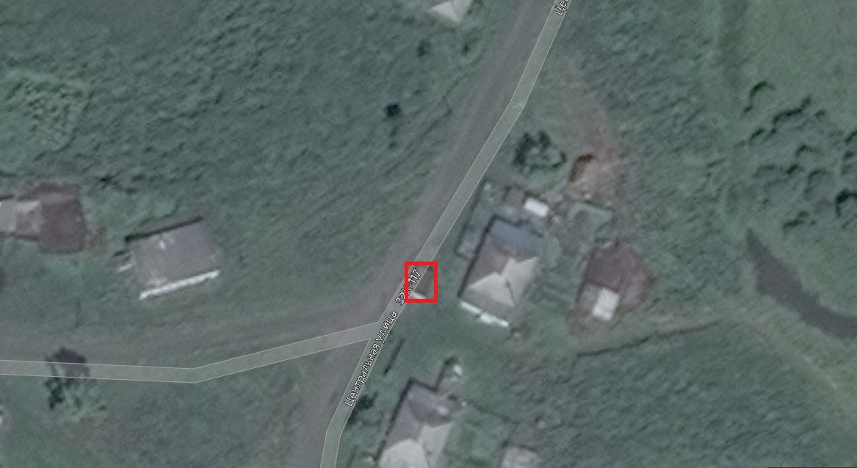

6. Санаторий «Борисовский»
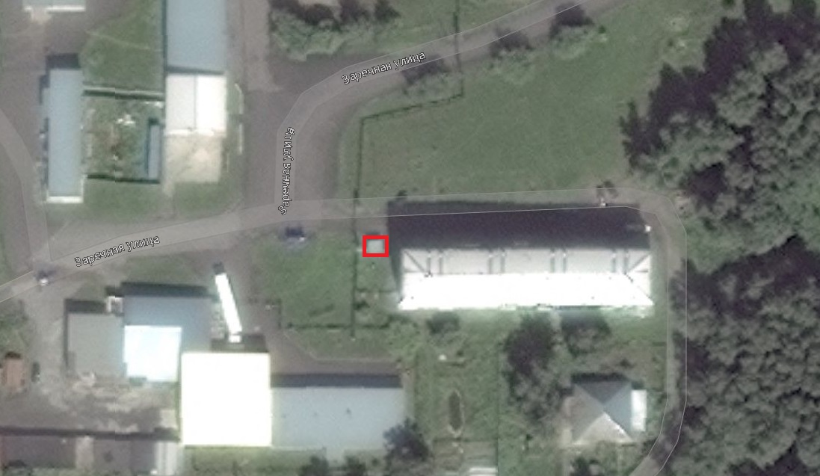
7. п. Красные Ключи, ул. Гагарина, 10а
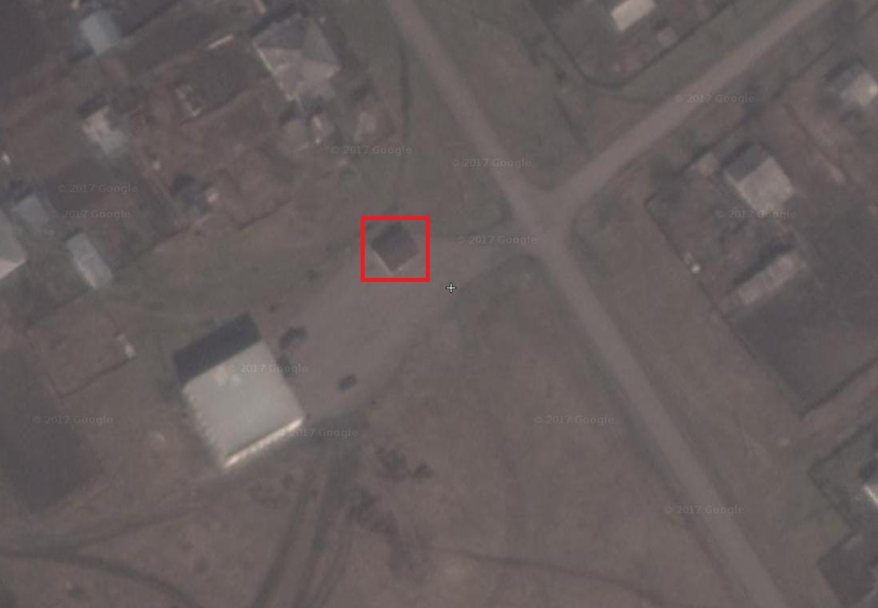

8. с. Каменка, ул. Магистральная, 14
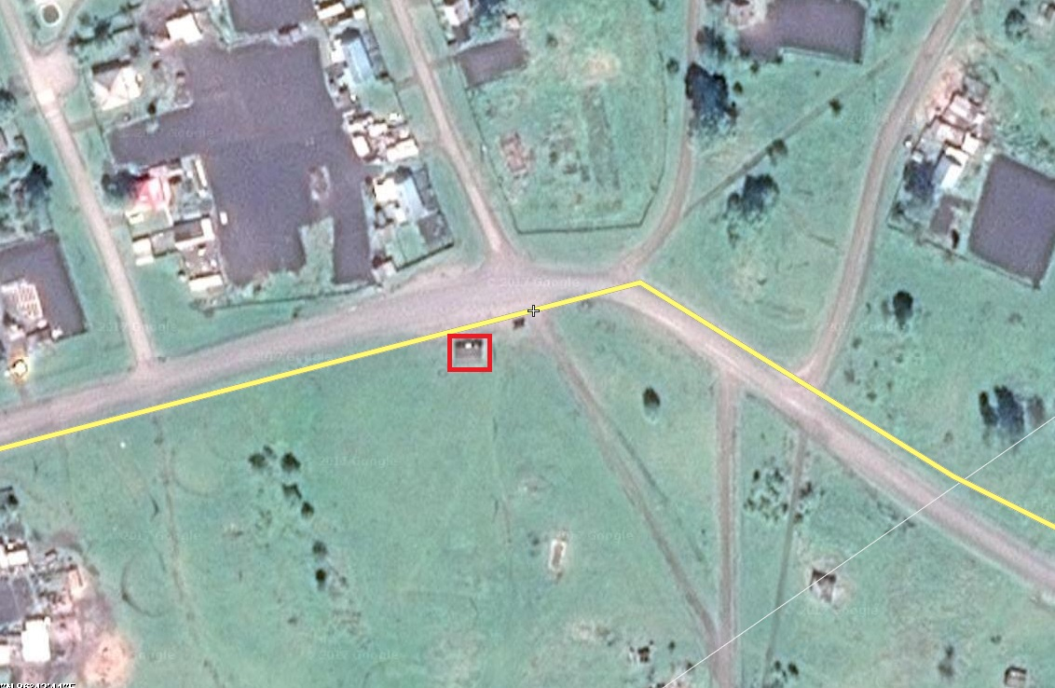
9. д. Шевели, ул. Московская, 4в

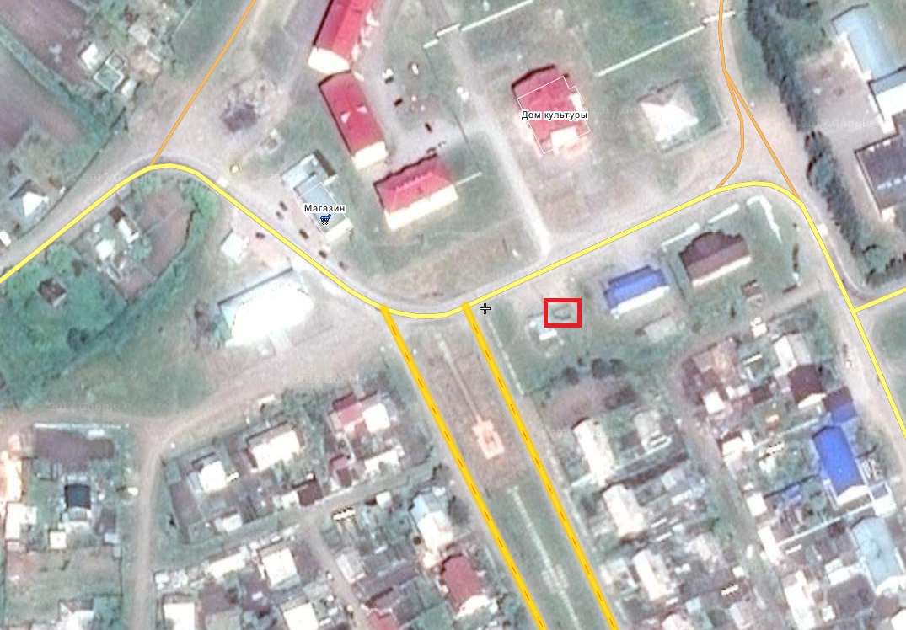

10. пгт. Крапивинский, ул. Кооперативная, 1/5
11. пгт. Крапивинский, ул. Советская, 99А
